LE PAROLE CHIAVE DELLA RELAZIONE

“FIDUCIA”

I Cardini della Fiducia
Dal momento che siamo in un “Laboratorio sulle Parole chiave della relazione” vi invito ad essere attivi, a dare il vs. contributo.
Quali sono le parole sinonimo di fiducia, collegate al suo significato ?
FIDUCIA E’……
Apertura, Esplorazione, Coraggio, Visione positiva….
E quali sono
I VERBI, LE AZIONI CHE NE SCATURISCONO ?
Poteremmo partire dalla frase: “Viviamo con fiducia quando….
Affrontiamo, Intraprendiamo, Parliamo, Parliamo. Progettiamo, Iniziamo, Crediamo..
Il nostro essere qui, stasera, è un atto di fiducia !
Io credo sia importante si diffonda una competenza relazionale nelle famiglie e tra gli educatori. Credo che questo progetto riguardi la gente e mi adopero per coinvolgerne tanta.
Voi avete creduto, nonostante la pioggia, valesse la pena dedicare una serata a questo tema…
Mauro, Enrica, Stefano e Caterina hanno fiducia di potervi parlare condividendovi un po’ della loro storia…

Io sono un allenatore di pallavolo. Ho giocato per 36 anni, anche troppo !
E vi assicuro che per avere una buona squadra occorre lavorare tanto sui fondamentali: ricezione, battuta, muro, schiacciata…
Stasera voi siete la mia squadra e gli ‘esercizi che faremo spero vi possano far migliorare nel fondamentale della fiducia. Non vorrei che ascoltaste una cosa teorica, vorrei faceste un’esperienza che possiate utilizzare nella quotidianità dei vostri rapporti.
Io la questione la affronterei così…

Vi è mai capitato di viaggiare in treno la sera e passando a fianco alle case vedere la gente occupata nelle proprie faccende e pensare: ”Loro non sanno nemmeno che io esisto. Centinaia, migliaia di persone delle quali non saprò mai niente”.
O di guardare dall’aereo e di stupirvi nel vedere tutto così piccolo, lontano. Come una carta geografica che vive…
Più ci allontaniamo, più sembra che abbiamo poca importanza.
Noi siamo come un puntino nell’universo

Invece, da dentro di noi questa importanza diventa enorme. Siamo così attenti a ciò che sentiamo, all’impressione che suscitiamo negli altri, al valore delle cose che facciamo.
Ed è giusto ! Noi siamo importanti. Insostituibili…Per i nostri familiari, per il ruolo sociale che svolgiamo, perché quello di cui ci occupiamo ha valore e lo volgiamo fare bene.
Se cancellassimo quel puntino dal quadro della vita, non sarebbe più la stessa storia: per il vuoto che lasceremmo, per i dono grandi che ci sono stati consegnati e ci è chiesto di mettere in campo.
Se lo vediamo da dentro questo puntino è come un altro universo: cellule, organi, apparati dotati di automanutenzione, intelligenza, sentimenti, ideali, energie, valori…

MENTE Conoscenze Esperienze Dialogo interiore
Valutazioni-Principi e Scale di valore
Ideali e Obiettivi
Pregiudizi e Distorsioni cognitive
Dia
Dia
C
P
PregiudiziP
MENTE Conoscenze Esperienze Dialogo interiore
Valutazioni-Principi e Scale di valore
Ideali e Obiettivi
Pregiudizi e Distorsioni cognitive
Dia
Dia
C
P
PregiudiziP

Tono Muscolare
Frequenza Cardiaca e Respiratoria
Monitoraggio propriocettivo e gestione dell’ansia
C O R P O
Ricerca dell’ omeostasi e dell’equilibrio energetico

Interazione delle tre dimensioni
ComunicazioneAmigdala-Lobi prefrontali-Memoria

PSICHE
Controllo
Intenzionalità
Pulsioni Libido e ricerca dell’ equilibrio energetico

I

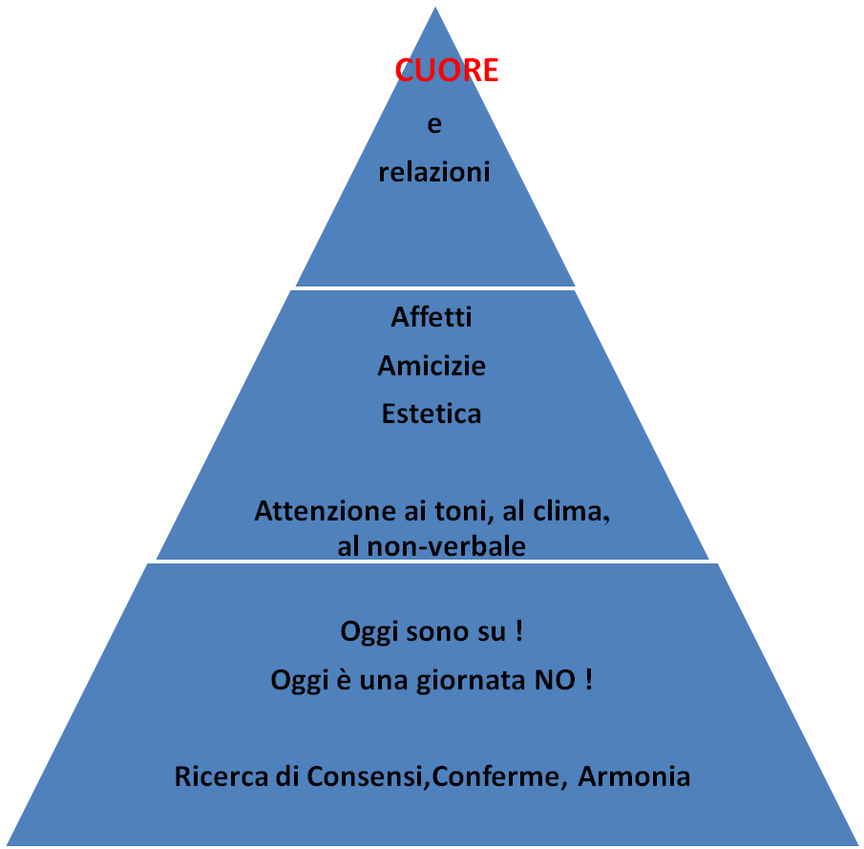

Il corpo e le energie sono il secondo terreno sul quale giochiamo la nostra persona.
Il lavoro, le attività manuali, gli hobby, il tono muscolare, il battito cardiaco, gli occhi che osservano, la pelle che sente (quelli che ci sono subito simpatici e quelli che a pelle non sopportiamo), l’ansia di non farcela, il respiro che cambia, il cibo o il fumo che ci calma, le pulsioni e le attrazioni del nostro inconscio, le energie del nostro bambino interiore che da qualche parte dobbiamo scaricare, che qualche volta non ci fanno dormire, le sostanze che ci cambiano l’umore (un buon caffè o un bicchiere di vino), gli psicofarmaci o , per qualcuno, le sostanze stupefacenti.

E la mente che tiene il conto delle esperienze: memorizza, cataloga, classifica, valuta, esprime giudizi di valore, struttura quadri di riferimento per prevedere come può andare a finire, prevede e organizza pregiudizi per evitare situazioni traumatiche, per non perdere il controllo.
E ancora fa bilanci, esprime giudizi di valore su noi stessi, sugli altri e sulle situazioni.
Elabora progetti o rimugina e gira a vuoto. Ci fa rivedere e rivedere la stessa scena se le cose non sono andate come dovevano…

L’organizzazione di questo complesso sistema lo chiamiamo PERSONALITA’.

Cosa c’entra tutto questo con la Fiducia ?
Soresi dice che l’organismo tende al mantenimento del benessere all’omeostasi. (1)
Il fatto è che corpo, cuore e mente sono monitorati simultaneamente dal nostro S.N.C.
e tutto avviene praticamente in poche frazioni di secondo.
Piani bassi del riconoscimento dell’ambiente e delle reazioni istintuali influiscono e sono a loro volta influenzati da quelli intermedi dell’emotività e del controllo degli apparati e da quelli alti delle conoscenze, dei bilanci, del linguaggio e delle raziona- lizzazioni .Perna “Le emozioni della Mente”(2)

Sono come tre cardini di una porta, ma noi raramente ci occupiamo di lubrificarli tutti e tre. Anzi, quello che credo succeda più di frequente è che, per una sorta di eccesso di prudenza, per un’abitudine tendenziosa a giocare prevalentemente sui terreni nei quali crediamo di essere maggiormente esperti, ci occupiamo solo di 2 dei 3 settori; così la porta non scorre bene: o la testa macina troppo, o siamo ipersensibili alle emozioni e facciamo dipendere la nostra serenità dalle conferme affettive degli altri o dal come ci sentiamo, o ci concentriamo tanto sul fare che diventiamo iperproduttivi e finiamo stremati le nostre giornate.
Provate, un attimo, a pensare ai vostri 3 cardini e valutate la proporzione con la quale vi dedicate a ciascuno di loro.
Forse è solo questione di ribilanciare le cose. Se il creatore ci ha fatto così sensibili, così mentali, così pieni di energie ci sarà pure un modo per vivere in armonia!

Vi propongo ora due piccole esperienze per sperimentare questa unicità delle tre dimensioni e questa loro interdipendenza.
Ascolteremo una Canzone (“Al buio” di R: Zero) e cercheremo di sperimentare come Cuore, Corpo e Mente vadano assieme.

Vivere la fiducia nelle relazioni è essere fiduciosi di esplorare nuovi terreni, incontrando gli altri nella loro diversità.
Vivere la fiducia con la mente è liberarsi dalle previsioni negative.
Vivere la fiducia nel proprio corpo è avere la serenità di ascoltarne i segnali, anche quando ci si presentano sotto forma di allarme o di ansia.
Gendlin (3) invita all’ascolto del corpo perché esso solo è in grado di guidarci verso ciò di cui abbiamo necessità per ritrovare l’armonia .

Proviamo ora ad attivare queste nostre 3 dimensioni:

Vi invito ad alzarvi e a cercare qualcuno nella sala che non conoscete per presentarvi, per parlare con lui solo un paio di minuti !

Si vive l’esperienza nella sala

“Sulla base delle mie esperienze, ho notato che se posso contribuire a creare un clima contrassegnato da genuinità, apprezzamento, comprensione, allora avvengono cose molto stimolanti.
Gruppi e persone si muovono, in un clima simile, dalla “rigidità” verso la “flessibilità”, da un “esistere statico” ad un “vivere dinamico”, dalla “dipendenza” verso l’ “autonomia”, dalla “difensività” verso l’ “autoaccettazione”, da un a”essere ovvio e scontato” verso una “creatività imprevedibile”.
Diventano in tal modo una prova vivente di una “tendenza alla realizzazione”.
Se io mi trovo in un’atmosfera che promuove la crescita allora sono in grado di “sviluppare una fiducia profonda” in me stesso, negli individui, in gruppi interi.
Ho imparato che in ogni relazione significativa o continua, i sentimenti “più ostinati” è bene che siano espressi. Se lo sono come sentimenti che mi appartengono”, le conseguenze sono temporaneamente disturbanti, ma, alla fine, molto più gratificanti che ogni tentativo di negarli o nasconderli”. (C. Rogers: “Un modo di essre”)
Torniamo così alla conclusione del secondo incontro del “Laboratorio delle parole chiave…”
STAR BENE AIUTA A VOLER BENE

VOLER BENE AIUTA A STAR BENE

Ma per essere in grado di esprimere nei gesti della vita quotidiana questa apertura che possiamo chiamare fiducia devo percorrere delle tappe nella mia formazione che mi rendano competente, disponibile all’ascolto delle mie emozioni, in armonia con me stesso, con la totalità delle mie reazioni psichiche.

- Soresi “Il cervello anarchico”, Torino, Utet 05
- Perna “Le emozioni della mente”, Torino, S.Paolo 04
- Gendlin “Focusing-Interrogare il corpo per cambiare la psiche”, Roma, Astrolabio 0

La fiducia nel rapporto di coppia

Condivisione di Mauro ed Enrica Bersanetti
Fiducia in un rapporto di coppia vuol dire aprirsi al coniuge per avere un dialogo autentico, condividendo le proprie paure, tristezze, delusioni… Anche correndo il rischio di non essere subito capiti ed accolti.
Vuol dire rendersi vulnerabili all’altro, mostrarsi come siamo veramente, per essere amati così come siamo.
Spesso proviamo dei sentimenti che in genere tendiamo a nascondere, a soffocare, ma in questo modo non diamo all’altro la possibilità di conoscerci in profondità.
Molto spesso sono le nostre paure che ci impediscono di aprirci con fiducia al nostro coniuge.
MAURO: faccio fatica a condividerti la mia paura dei ladri, per timore di farti sentire poco protetta. Mi sento responsabile della tua incolumità e condividendoti questa mia paura temo di perdere la tua stima. Mi succede anche di provare invidia nei confronti di persone più benestanti di noi e non te ne parlo per non apparire ai tuoi occhi troppo attaccato ai soldi. Ho paura che tu trovi i miei sentimenti esagerati e di conseguenza mi rifiuti.
ENRICA: in questo periodo ho paura di non farcela a fare tutto. Ho ripreso a lavorare da poco, dopo un periodo a casa (abbiamo una bambina di 9 mesi in affido). Ho paura che Mauro mi consideri poco efficiente, non riesco ad avere fiducia nella sua comprensione, ma anzi temo i suoi rimproveri se la casa non è a posto se perdo tempo a leggere o guardare la tv,…Ho paura di apparire agli occhi di Mauro debole e vulnerabile se gli condivido i miei sentimenti.
Siamo convinti che dove c’è fiducia, c’è apertura e se riusciamo a condividere i nostri sentimenti in questo modo la nostra relazione diventa più intima e responsabile.
Avere fiducia vuol dire credere nell’amore del proprio coniuge, credere che egli desidera conoscerti di più per amarti ancora di più.
MAURO: Un esempio di quando ho avuto fiducia è stato nel condividerti la mia preoccupazione economica. Abbiamo avuto un periodo con molte spese e la mia paura era di non farcela a coprire tutto. Aprendomi a te ho ragionato meglio, tu mi hai ascoltato senza fare commenti ed insieme abbiamo valutato le soluzioni da prendere. I problemi sono subito apparsi meno gravi e ho provato sollievo e tranquillità.
ENRICA: Ho avuto fiducia nel condividere a Mauro la mia preoccupazione di riprendere a lavorare. Lui mi ha sostenuta e rassicurata offrendomi tutto il suo aiuto per le faccende domestiche e per la migliore organizzazione della famiglia. Mi ha aiutato a fare un passo per volta senza la paura di non farcela e mi sono sentita accolta e capita.
Abbiamo così sperimentato ancora una volta, che quando riusciamo a condividerci i nostri sentimenti, anche i più difficili, la nostra relazione diventa più profonda. Solo se ci scambiamo i nostri sentimenti con fiducia ed in modo profondo possiamo costruire una relazione vera. Aprirci così ci permette di conoscerci meglio, di amarci veramente essendo più aperti uno all’altra.

Allenare
la Fiducia

Allenare la Fiducia

Definizione – E’ l’attitudine coraggiosa all’apertura e alla visione positiva che induce la persona a partecipare, progettare, incontrare…

Cosa la aiuta – La conoscenza obiettiva della situazione, senza focalizzarsi troppo sui rischi o sulle valutazioni altrui. La capacità di parlare per avere un approccio sereno, conoscendo il punto di vista degli altri: conoscere le loro ragioni può aiutare. Accettare le sconfitte e le delusioni come lezioni dalle quali ripartire. La stima di sé e del prossimo. La sicurezza in se stessi. La libertà dai pregiudizi. L’umiltà. L’apertura della mente e del cuore. La tolleranza della diversità. La mitezza.
La consapevolezza che dando fiducia si ottiene fiducia. Il ritenere l’altro sinceramente interessato a te e il bisogno di affidagli pensieri, sentimenti, emozioni.

Cosa la ostacola – La diffidenza. I pregiudizi sull’altro. La paura di essere messo a nudo o tradito. Le ferite, le esperienze traumatiche, la scarsa autostima. Il concentrarsi sugli aspetti negativi o la previsione di non farcela. L’eccesso di preoccupazioni o la stanchezza che si vive tentando di controllare tutto quanto. I condizionamenti dei mezzi di informazione catastrofismi. La solitudine.L’arroganza.

Atteggiamento ottimale – Vivere con il cuore disponibile agli altri, alle esperienze, alla stima di sé e la mente che valuta con obiettività e apertura le singole situazioni..

Opportunità di arricchimento – Servizi per la persona e i gruppi (www.creativ.it) –Il diritto alla felicità del bambino (www.cs.evolution.com)- Fine Settimana di Incontro Matrimoniale per Coppie o Fidanzati ( www. IncontroMatrimoniale.it ) Il cammino dell’ Enneagramma e l’incontro con la propria personalità ( www.enneagrammaitalia.it )- Coordinamento delle realtà di auto aiuto (<reteautoaiuto@volontariato ferrara.org>) – G. Perna: uno specialista dell’ansia ( www.ansia.info )

Esercitazioni per migliorare – Fai una cosa nuova che ti piace per esplorare un nuovo campo.
Se hai diversità di vedute prova a metterti nei panni dell’altro. Aumenta il numero delle persone che saluti o esprimi più calore nei tuoi incontri. Diminuisci la tua distanza nel contatto con gli altri.. Usa maggiormente il contatto corporeo con le persone che ami. Alla sera rivedi tutte le cose positive della giornata. Mettiti davanti anche quelle negative e considera quante altre volte le hai già affrontate. Dì un SI o un NO con fermezza. Identifica un tuo pregiudizio. Liberatene. Usa la musica per migliorare i tuoi stati d’animo.

Testi utili sull’argomento – Gendlin E. “Focusing:Interrogare il corpo per cambiare la psiche” (Un percorso per non somatizzare)Roma, Astrolabio 01- Muriel- James Nati per vincere” (Carezze e crescita dell’autostima) Torino. S.Paolo 97
Chapman G. “I 5 linguaggi dell’amore”(Ottimizzare la comunicazione nella coppia), Torino,Ellenici, 02.- Lombardo P. “Impariamo ad amare- La maturità psicoaffettiva”,Verona, Vitanuova, 06.- Dobbs “I segreti dell’autostima”.- Ury W. “Il no positivo”(Non rinunciare ai tuoi obiettivi),Milano,Corbaccio 07 .- Glasser W. “Puoi scegliere”(un futuro armonioso).- Soresi “Il cervello anarchico”(Ridurre al minimo il disagio psichico), Torino, UTET,05 – Perna G. “Le emozioni della mente” (Conoscere per prevenire l’ansia), Torino, S. Paolo, 04

